IRB 7600
开辟充满机遇的全新世界

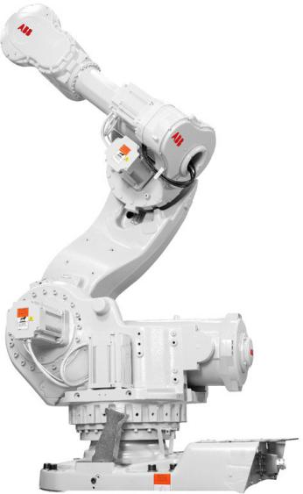

IRB 7600适用于各种行业的重物搬运作业，尤其是重型夹具和零件的搬运、车身转动、发动机吊升、铸造或锻造车间内重型零件搬运、机械设备组件的装卸以及大重型托盘的搬运等。

在上述应用中，惯性力矩非常高，使得IRB 7600可以处理重型和大型部件。

SafeMove2
对于负载高达500kg的机器人而言，确保人员安全、保护昂贵的设备免受意外事故的损害是一大挑战。因此，ABB 开发了SafeMove2，这是一种经过安全认证的机器人监控解决方案，可在不影响安全的情况下实现柔性精密的机器人系统。它包括一系列先进的安全功能：安全速度限
制、安全静止监控、安全轴范围与位置和方向监控。

通过SafeMove2能够以较低的总投资成本实现机器人与工人之间的协作，同时节省占地面积。
IRB 7600有多种版本，最大承重能力高达630kg, 适用于各行业重载应用场合。大转矩、大惯性、刚性结构以
及卓越的加速性能等优良特性，使这款市场主导产品获得了“动力机器人” 的称号。

LeanID DressPack
IRB 7600可选配LeanID DressPack，在更换产品等需要高度柔性的场景中，该选配项可以提高许多复杂手腕运动的可能性。

特性与优点
- 可靠性强——正常运行时间长
- 安全性高——安全的投资
- 速度快——节拍时间短
- 精度高——零件生产质量稳定
- 功能强大——适用范围广
- 坚固耐用— —适应严苛的生产环境
- 通用性——柔性集成和生产

机器人版本  （IRB) | 工作范围  (m) | 负载能力  (kg) | 重心  (mm) | 手腕扭矩  (Nm)
IRB 7600-  500/2.55 | 2.55 | 500 | 360 | 3010
IRB 7600-  400/2.55 | 2.55 | 400 | 512 | 3010
IRB 7600-  340/2.80 | 2.80 | 340 | 360 | 2750
IRB 7600-  325/3.10 | 3.10 | 325 | 360 | 2680
IRB 7600-  150/3.50* | 3.50 | 150 | 360 | 1880
*IRB 7600-150/3.50 (装载 100kg) |  |  | 1660
所有型号均可额外增加负载。
上臂额外负载可达50kg（ID型除外），第一轴框架额外负载可达250kg。
轴数 | 6
防护等级 | 标配：IP67；选配：铸造专家Ⅱ代
安装方式 | 落地
控制器 | IRC5单柜型，IRC5面板式控制器

机器人版本  （IRB) | 工作范围  (m) | 负载能力  (kg) | 重心  (mm) | 手腕扭矩  (Nm)
IRB 7600-  500/2.55 | 没有LeanID
IRB 7600-  400/2.55 | 2.55 | 390 | 360 | 2938
IRB 7600-  340/2.80 | 2.80 | 320 | 360 | 2759
IRB 7600-  325/3.10 | 3.10 | 290 | 360 | 2629
IRB 7600-  150/3.50 | 没有LeanID
所有型号均可额外增加负载。
上臂额外负载可达50kg（ID型除外），第一轴框架额外负载可达250kg。
轴数 | 6
防护等级 | 标配：IP67。选配：铸造专家Ⅱ代
安装方式 | 落地
控制器 | IRC5单柜型，IRC5面板式控制器

—
性能
 | 重复定位精度  (mm) | 重复路径精度  (mm)
IRB 7600-  500/2.55 | 0.10 | 0.30
IRB 7600-  400/2.55 | 0.20 | 1.50
IRB 7600-  340/2.80 | 0.30 | 0.25
IRB 7600-  325/3.10 | 0.10 | 0.40
IRB 7600-  150/3.50 | 0.20 | 0.60

电气连接
电源电压 200-600V, 50/60Hz
能源消耗 3.4kW

物理参数
机器人底座尺寸 | 1206.5mm x 791mm
重量 (无 DressPack)
IRB 7600-500/2.55 | 2400kg
IRB 7600-400/2.55 | 2400kg
IRB 7600-340/2.80 | 2425kg
IRB 7600-325/3.10 | 2440kg
IRB 7600-150/3.50 | 2450kg
环境参数
机械单元的环境温度
运行中 +5°C (41°F) 至 +50°C (122°F)
3874

轴运动 | 工作范围 | 轴最大速度
轴 1 旋 转 | +180° 至 –180° | 100°/s
轴 2 手臂 | +85° 至 –60° | 60°/s
轴 3 手臂 | +60° 至 –180° | 60°/s
轴 4 手腕 | +300° 至 –300° | 100°/s
轴 5 弯曲 | +100° 至 –100° | 100°/s
轴 6 翻转* | +360° 至 –360° | 190°/s
*LeanID选项±220°

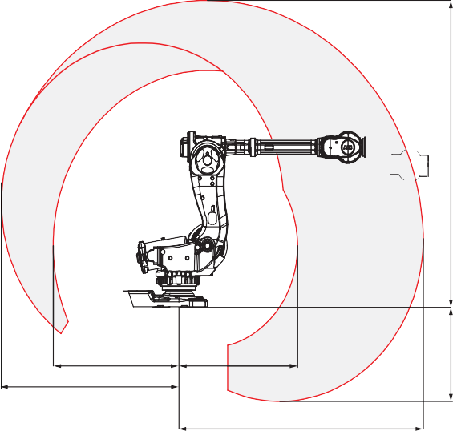
IRB 7600-150/3.50, 工作范围图例
1798
1699
2540
3500

运输和短期仓储中(最长24小时)
–25°C (13°F) 至 +55°C (131°F)

短时间耐温（最长24小时） 最高+70°C (158°F) 相对湿度 最高95%
噪音水平 最高73 dB (A)
安全 带监控、紧急停和安全功能的双回路，3位启动装置
扩展安全 SafeMove2
辐射 EMC/EMI 屏蔽
1182
选配 铸造专家Ⅱ代
LeanID
数据和尺寸若有变更，恕不另行通知。

轴运动 | 工作范围 | 轴最大速度
轴 1 旋 转 | +180° 至 –180° | 75°/s
轴 2 手臂 | +85° 至 –60° | 50°/s
轴 3 手臂 | +60° 至 –180° | 55°/s
轴 4 手腕 | +300° 至 –300° | 100°/s
轴 5 弯曲 | +100° 至 –100° | 100°/s
轴 6 翻转* | +360° 至 –360° | 160°/s
*LeanID选项±220°

轴运动 | 工作范围 | 轴最大速度
轴 1 旋 转 | +180° 至 –180° | 75°/s
轴 2 手臂 | +85° 至 –60° | 60°/s
轴 3 手臂 | +60° 至 –180° | 60°/s
轴 4 手腕 | +300° 至 –300° | 100°/s
轴 5 弯曲 | +100° 至 –100° | 100°/s
轴 6 翻转* | +360° 至 –360° | 160°/s
*LeanID选项±220°

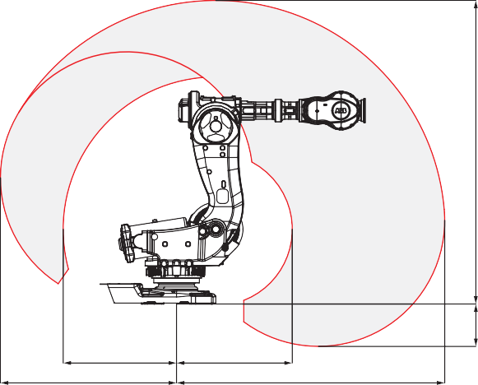
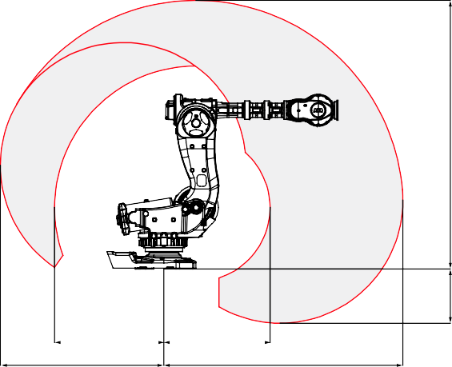
IRB 7600-325/3.10, 工作范围图例 IRB 7600-340/2.80, 工作范围图例
1182
1837
1206
2800

1393 1350
2086 3050
3420
3171

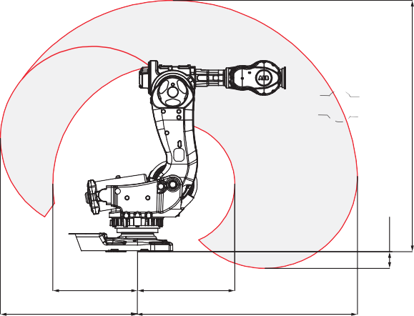
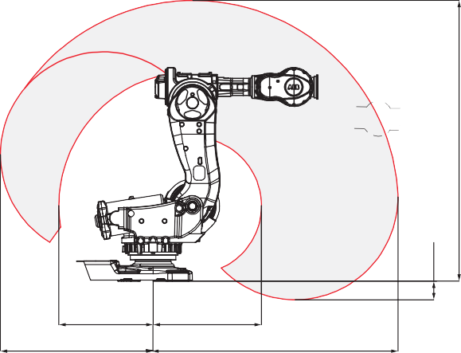
IRB 7600-500/2.55, 工作范围图例 IRB 7600-400/2.55, 工作范围图例
980
1590
1128
2550
980
1590
1128
2550
691
2922
2922
443

